BÁO CÁO LAB 12
Master-Detail, SqlTransaction và Hoàn thiện Mô hình 3 Lớp
Họ và tên | Nguyễn Quang Dũng
Mã sinh viên | 24003351
Học phần / CSDL | Lập trình .NET (IT3212) / QLSinhVien (SQL Server)

1. Mục tiêu và kết quả đạt được
Lab 12 là bài thực hành tổng kết Chương 4 về truy cập dữ liệu và hoàn thiện kiến trúc 3 lớp (GUI – BUS – DAL). Ứng dụng đã hoàn thành đầy đủ 10/10 yêu cầu trong đề bài, xây dựng các màn hình Master-Detail (Khoa – SinhVien, SinhVien – DangKy), phối hợp nhiều thao tác thêm/sửa/xóa trên nhiều bảng trong cùng SqlTransaction, xử lý Rollback khi vi phạm toàn vẹn, ghi nhật ký chuyển khoa an toàn, cập nhật điểm hàng loạt Atomic và kiểm soát xung đột đồng thời bằng cột RowVersion.
2. Tổng hợp kết quả thực hiện 10 bài tập
Bài | Yêu cầu | Nội dung triển khai & Kết quả
1 | Giao diện Master-Detail Khoa – Sinh viên | Chọn một khoa ở lưới Master trên, lưới Detail dưới tự động tải và hiển thị danh sách sinh viên thuộc khoa đó qua AcademicService.StudentsByFaculty(maKhoa).
2 | Master-Detail Sinh viên – Đăng ký học phần | Lưới trái hiển thị danh sách sinh viên, lưới phải hiển thị các học phần đã đăng ký (JOIN HocPhan lấy tên HP, số tín chỉ, học kỳ, điểm); cho phép thêm/hủy đăng ký.
3 | SqlTransaction thêm sinh viên và đăng ký | Trong 1 giao dịch SqlTransaction duy nhất, thêm mới sinh viên vào bảng SinhVien và thêm danh sách các học phần đăng ký ban đầu vào bảng DangKy. Commit toàn bộ khi hợp lệ.
4 | Mô phỏng lỗi và kiểm chứng Rollback | Cố ý chèn mã học phần không tồn tại ('LAB12_BAD') vào bước chèn DangKy để kích hoạt lỗi vi phạm FK (SqlException 547); toàn bộ giao dịch được Rollback an toàn, xác nhận sinh viên không bị lưu dở dang.
5 | Hoàn thiện lớp DAL dùng Transaction | Các hàm DAL nhận SqlConnection và SqlTransaction được truyền từ BUS/giao diện; BUS điều phối nghiệp vụ và transaction, DAL thuần túy thực thi dữ liệu.
6 | Chuyển sinh viên sang khoa khác | Sử dụng SqlTransaction cập nhật MaKhoa của sinh viên và đồng thời ghi nhận lịch sử vào bảng LichSuChuyenKhoa (MaSV, MaKhoaCu, MaKhoaMoi, NgayChuyen, LyDo).
7 | Xóa khoa an toàn (Cascade Move) | Trong SqlTransaction cấp độ Serializable, tự động chuyển toàn bộ sinh viên từ khoa nguồn sang khoa đích tiếp nhận, ghi nhật ký, rồi mới xóa khoa nguồn; đảm bảo không phát sinh dữ liệu mồ côi.
8 | Cập nhật điểm hàng loạt (Atomic) | Cập nhật điểm số cho nhiều sinh viên/học phần cùng lúc trong SqlTransaction; nếu phát hiện bất kỳ điểm nào ngoài khoảng [0, 10] thì lập tức Rollback toàn bộ, giữ nguyên CSDL.
9 | Kiểm soát xung đột cập nhật (RowVersion) | Thêm cột RowVersion (Timestamp) vào bảng SinhVien; stored procedure sp_SinhVien_Update so sánh RowVersion gốc, phát hiện kịp thời xung đột nếu bản ghi đã bị người khác sửa trước (lỗi 50031).
10 | Hoàn thiện hệ thống CSDL & Mô hình 3 lớp | Tổ chức kiến trúc chuẩn 4 project: Lab12.DTO, Lab12.DAL, Lab12.BUS, Lab12_StoredProcedureCRUD; xử lý lỗi thân thiện, ghi log kỹ thuật và kiểm soát dữ liệu hoàn hảo.

3. Cấu trúc Solution và Thiết kế Kiến trúc
Solution Lab12_MasterDetail_Transaction được tổ chức nghiêm ngặt theo mô hình 3 lớp phân tách trách nhiệm:
• Lab12.DTO: Định nghĩa các đối tượng truyền dữ liệu độc lập: StudentDto, FacultyDto, CourseDto, EnrollmentDto, GradeChange, RollbackDemoResult.
• Lab12.DAL: Thực thi truy cập dữ liệu SQL Server: DbConnectionFactory tạo kết nối; SqlErrorTranslator phân tích mã lỗi (50001, 50031, 547, 2601); AcademicRepository thực thi các Stored Procedure và quản lý SqlTransaction/Rollback an toàn.
• Lab12.BUS: Kiểm tra toàn vẹn nghiệp vụ: AcademicService, StudentService, FacultyService, DatabaseSetupService kiểm duyệt dữ liệu trước khi gọi DAL.
• Lab12_StoredProcedureCRUD: Ứng dụng WinForms trực quan gồm 6 tab chức năng, giao diện thân thiện, hiển thị thông báo nghiệp vụ rõ ràng và ghi log chi tiết khi có ngoại lệ kỹ thuật.
• Database: Gồm 4 tệp SQL có thể thực thi lặp lại an toàn (01_QLSinhVien.sql, 02_SeedForPaging.sql, 03_Lab12_StoredProcedures.sql, 04_Lab12_MasterDetailTransactions.sql).
4. Hình ảnh minh họa kết quả chạy thực nghiệm

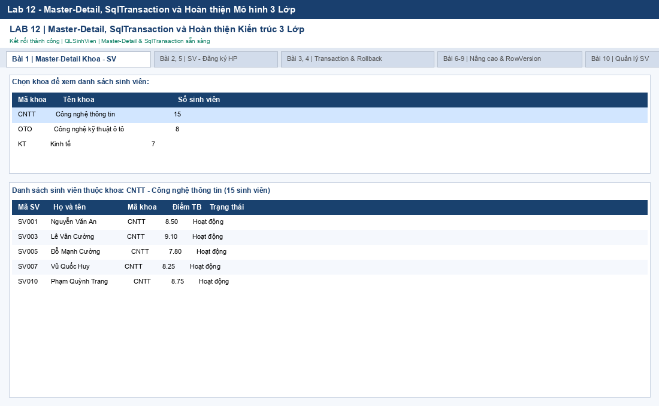
Hình 1. Giao diện Master-Detail Khoa – Sinh viên (Bài 1)

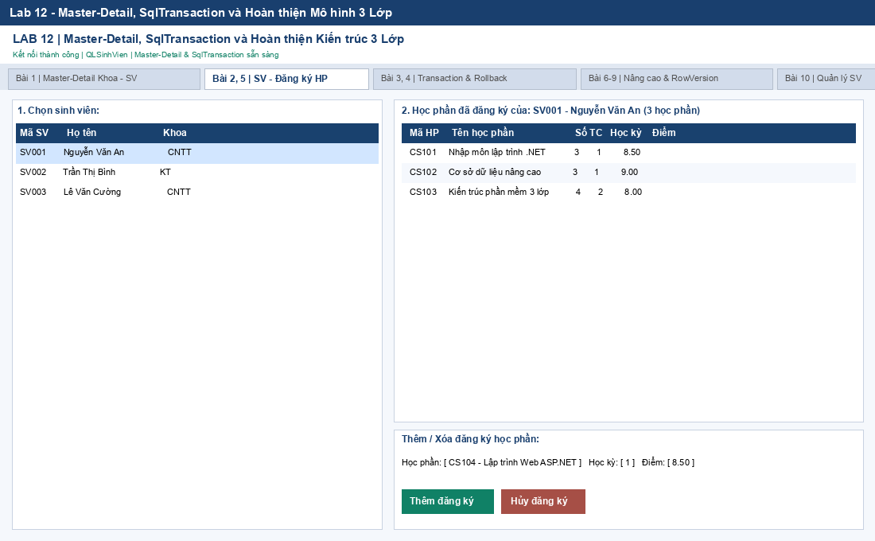
Hình 2. Giao diện Master-Detail Sinh viên – Đăng ký học phần (Bài 2, 5)

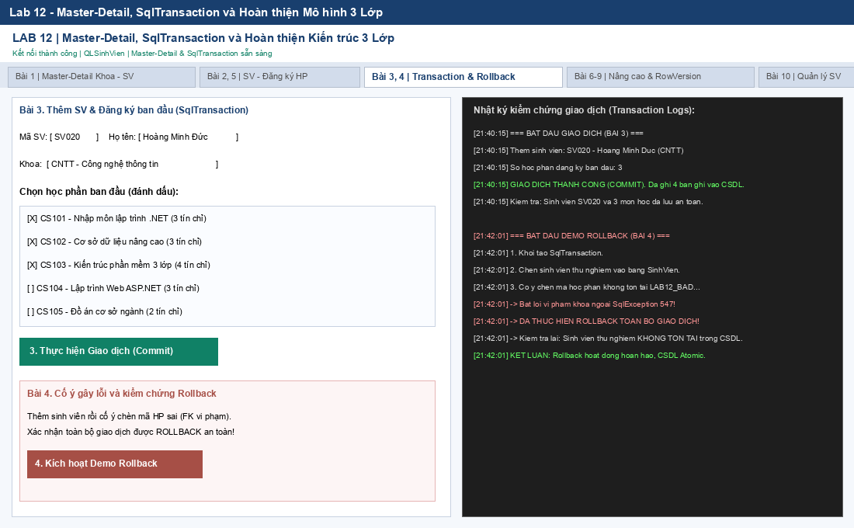
Hình 3. SqlTransaction thêm dữ liệu và nhật ký kiểm chứng Rollback thành công (Bài 3, 4)

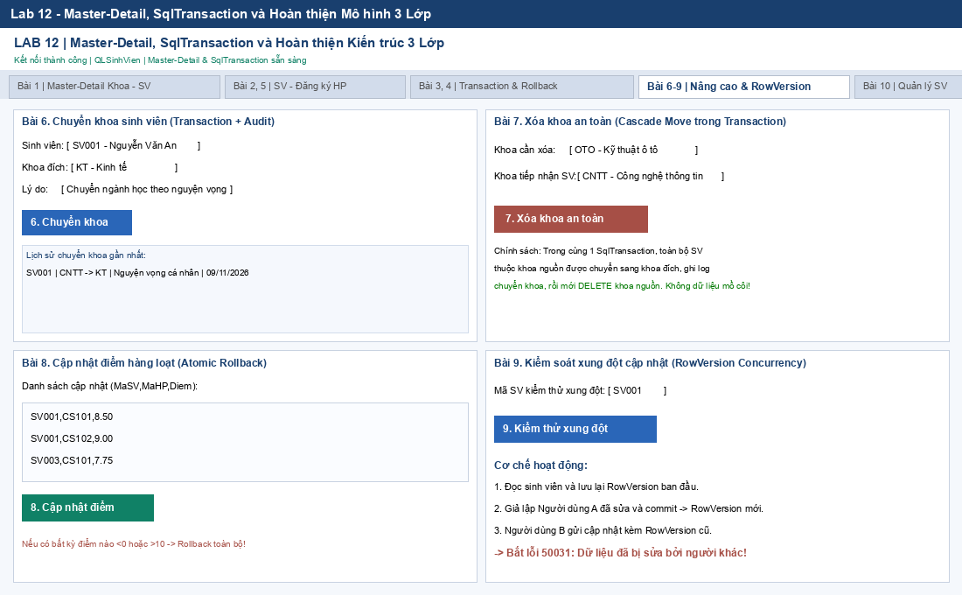
Hình 4. Các chức năng nâng cao: Chuyển khoa có audit, Xóa an toàn, Cập nhật điểm và RowVersion (Bài 6–9)
5. Hướng dẫn cài đặt và chạy thử nghiệm
1. Mở solution Lab12_MasterDetail_Transaction.sln (hoặc .slnx) trong Visual Studio 2022 / .NET 10.
2. Kiểm tra chuỗi kết nối trong Lab12_StoredProcedureCRUD/App.config (mặc định kết nối SQLEXPRESS, database QLSinhVien).
3. Đặt Lab12_StoredProcedureCRUD làm Startup Project và nhấn F5 để khởi động.
4. Nếu chạy lần đầu trên máy mới, nhấn nút 'Chuẩn bị CSDL' ở góc trên bên phải để ứng dụng tự động thực thi các script tạo bảng, thêm cột RowVersion, bảng LichSuChuyenKhoa và Stored Procedure.
5. Sử dụng các tab chức năng để trải nghiệm các nghiệp vụ Master-Detail và Transaction tương ứng.

